SPRAWOZDANIE

Zajęcia: Grafika komputerowa Prowadzący: mgr inż. Mikołaj Grygiel

# Laboratorium 1

26.02.2025

**Temat:** "Geometria trójwymiarowa OpenGL"

# Wariant 6

Bartłomiej Mędrzak

s61324

Informatyka I stopień,

stacjonarne, 4 semestr,

Gr.1A

# Polecenie:

# Stworzyć dwa obiekty przy użyciu OpenGL (w języku JavaScript). Po uruchomieniu zakończonego programu naciśnięcie jednego z klawiszy numerycznych 1 lub 2 spowoduje wybranie wyświetlanego obiektu. Program ustawia wartość zmiennej globalnej, objectNumber, aby powiedzieć, który obiekt ma zostać narysowany. Użytkownik może obracać obiekt za pomocą klawiszy strzałek, PageUp, PageDown i Home. Podprogram display() jest wywoływany, aby narysować obiekt.

# Obiekt 1. Korkociąg wokół osi {x | y | z} zawierający N obrotów. Punkty są stopniowo powiększane. Ustalić aktualny kolor rysujący na {zielony | niebieski | brązowy | … }.

# Obiekt 2. Pyramida, wykorzystując dwa wachlarze trójkątów oraz modelowanie hierarchiczne (najpierw tworzymy podprogramę rysowania jednego trójkonta; dalej wykorzystując przekształcenia geometryczne tworzymy pyramidę). Podstawą pyramidy jest wielokąt o N wierzchówkach.

1. **Wprowadzane dane:**

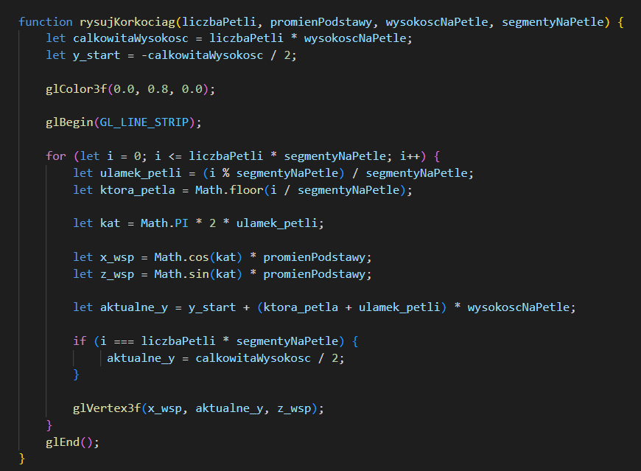

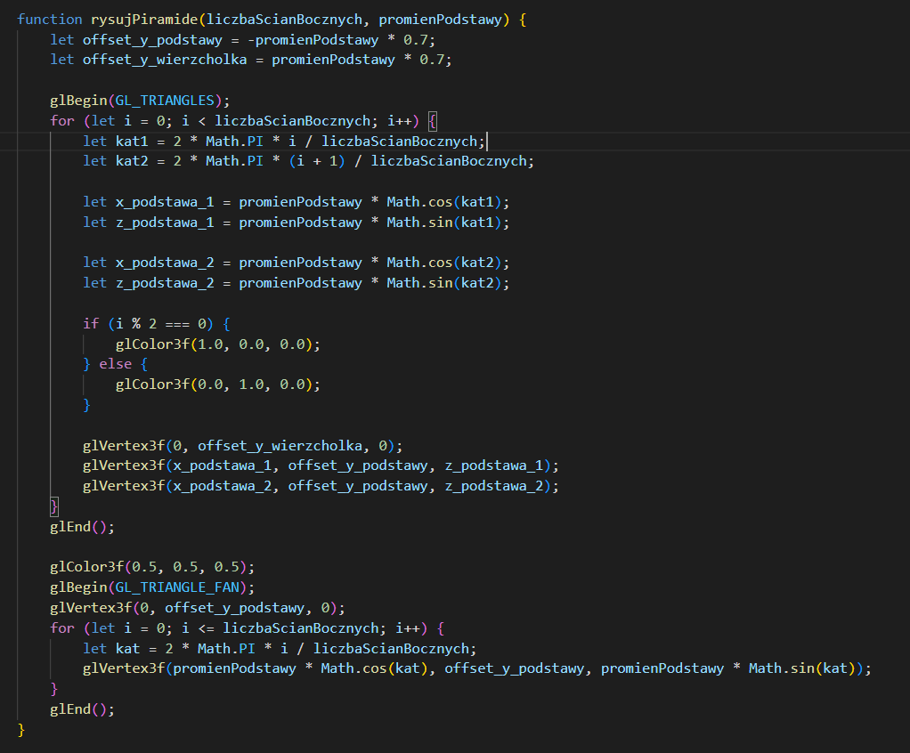

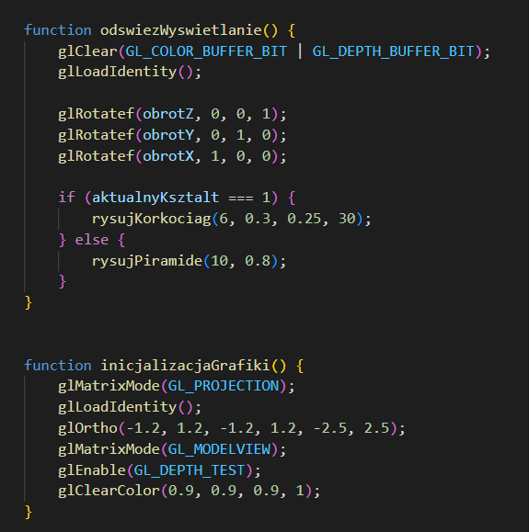

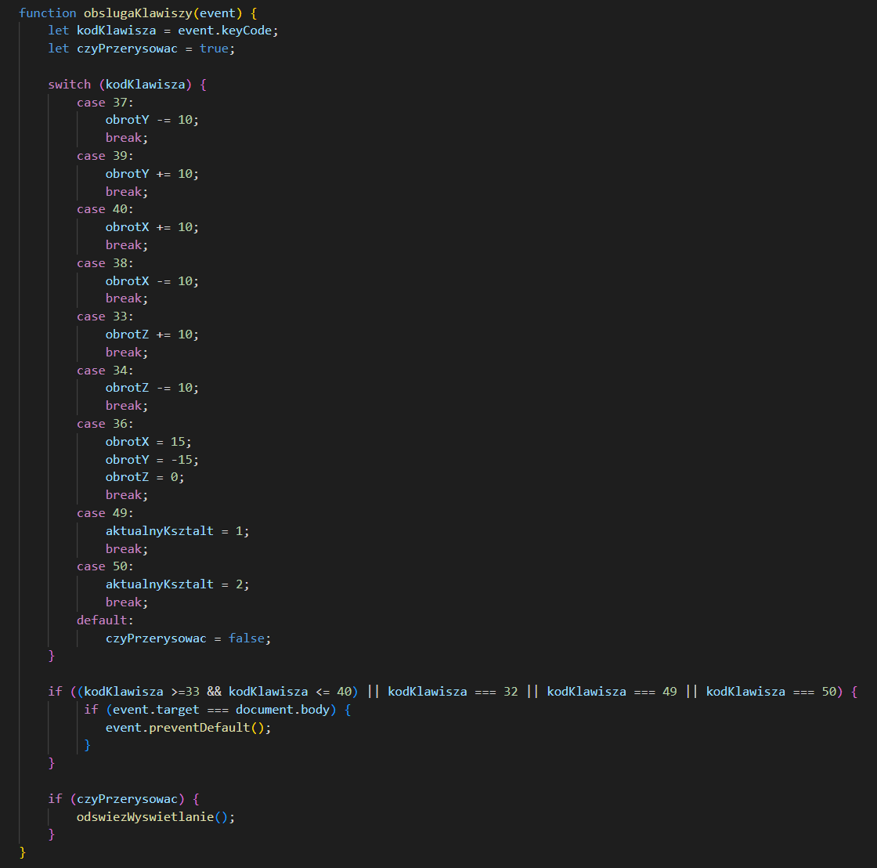

# Wykorzystane komendy:

# Wynik działania:

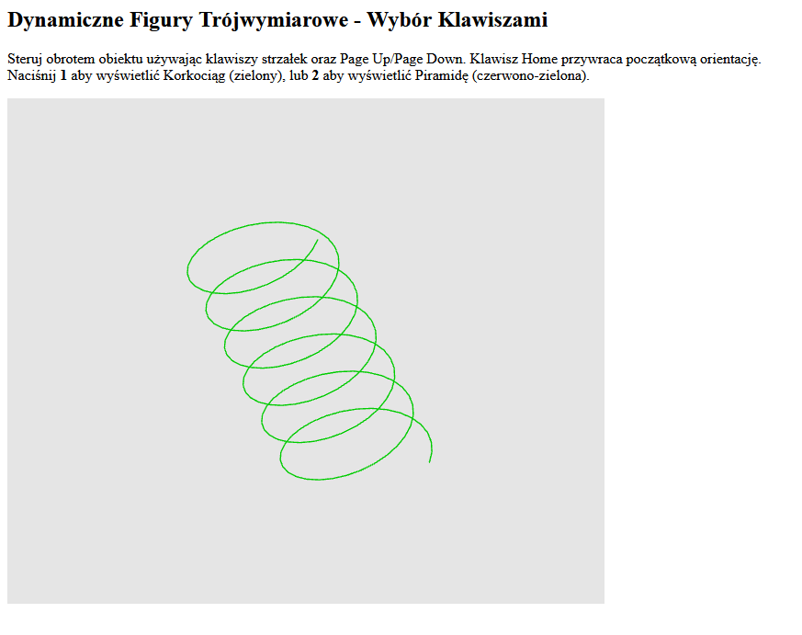

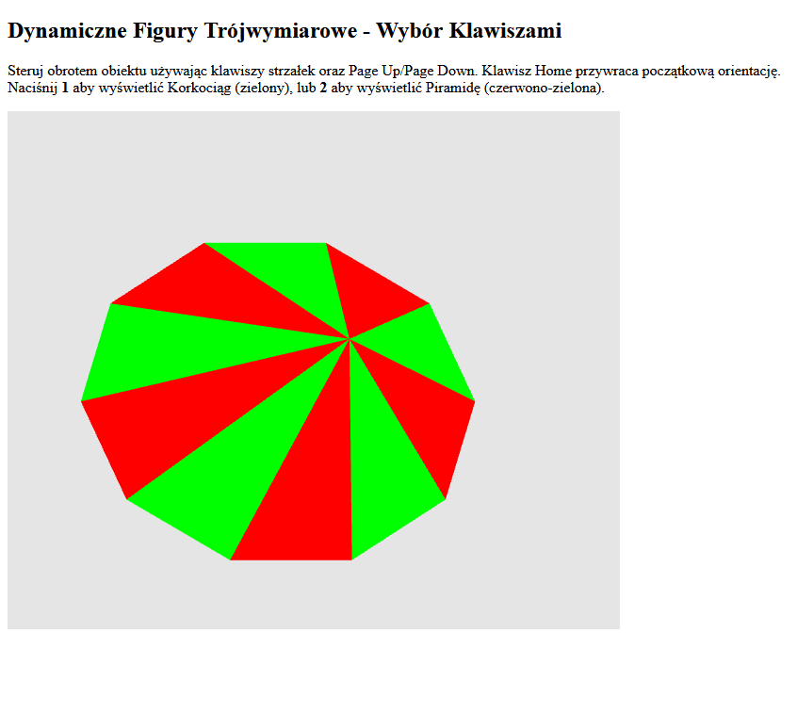

1. **Wnioski:** Na podstawie otrzymanego wyniku można stwierdzić, że

????????????

Uwaga! W przypadku kilku zadań musi być przygotowane tylko jedne sprawozdanie do całego zajęcia, które obejmuje wszystkie zadania